PRESSMEDDELANDE 2018-10-03

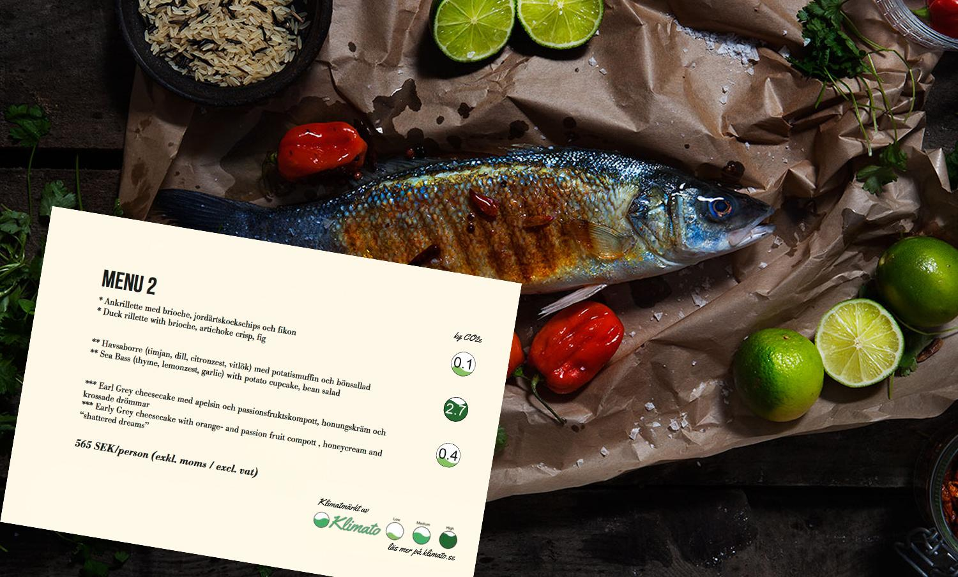

CLARION HOTEL FÖRST UT MED ATT MÄTA KLIMATPÅVERKAN PÅ KONFERENSMENYER

Som första hotellkedja inleder Clarion Hotel nu ett samarbete med det nystartade företaget Klimato. Med en innovativ teknisk lösning gör Klimato det möjligt att märka menyer med det totala koldioxidutsläppet. Syftet är att hjälpa konferensgäster att göra ett aktivt val och välja en klimatsmart måltid.

Matkonsumtionen representerar 25% av hushållens totala CO2e-utsläpp i Sverige och liknande siffror kan påvisas världen över. Samtidigt menar livsmedelsverket att ändrade matvanor skulle kunna halvera matens klimatpåverkan.

– Vi vill med denna nya spännande teknik hjälpa våra konferensgäster att göra klimatsmarta val och att på så sätt medvetandegöra hur olika matval påverkar klimatet, säger Jessica Castegren, Head of Marketing & Communication Clarion Hotel.

Samarbetet är en test som först lanseras för konferensgäster, men ambitionen är att ta ut meny-märkningen på flera olika sätt i framtiden.

– Vi tycker att det ska bli fantastiskt spännande att samarbeta med Clarion. De visade direkt ett stort engagemang för att kommunicera klimatpåverkan från maten och en vilja till att göra skillnad. Tillsammans kan vi guida gäster till en ökad medvetenhet och bana väg för en klimatsmart framtid, säger Christoffer Connée, en av grundarna till Klimato.

Klimato grundades för att göra CO2e-påverkan från livsmedel jämförbar för konsumenter såväl som för aktörer inom livsmedelsbranschen. Via en webbapplikation kan Clarion Hotel enkelt beräkna, kommunicera och kompensera för matrelaterade CO2e utsläpp. Uträkningen görs med hjälp av en databas för livsmedel och deras koldioxidutsläpp, framtagen av Research Institutes of Sweden (RISE).

Klimato lanseras i ett första steg på Clarion Hotel Arlanda AirPort.

Kontaktpersoner:

Jessica Castegren, Head of Marketing & Communication Clarion Hotel
jessica.castegren@choice.se, +46 70 66 00 483

Marita Pettersson, Presskontakt Assefa Communication
marita@assefa.se, +46 70 92 02 269

Clarion Hotel är mer än bara ett hotell. Vi tar vara på varje detalj och skapar mötesplatser som gör livet bättre för våra gäster. Hos oss är gästerna där det händer. Tätt intill stadens puls. Clarion Hotel fick under våren 2018 ta emot priset Nordens Bästa Hotellkedja av Business Travel Awards, ett pris som baserats på omdömen från de 350 största företagen inom affärsresor.
Clarion Living. Not just staying. Mer information om Clarion Hotel

